Documentación:

“Sistema de control de Ingreso de Pasajeros”

INTRODUCCIÓN:

El presente documento tiene por intención enseñar a quien lo lea, la manera en que la aplicación desarrollada trabaja, para así contar con los conocimientos adecuados al momento de utilizarla. Cabe mencionar que es una aplicación desarrollada para el sistema operativo Android, capaz de operar tanto en celulares como en tablets, y que esta conectada con la base de datos que actualmente utiliza la empresa TABSA. El desarrollo de la aplicación fue hecho con “Ionic 3”, bajo el lenguaje de programación “TypeScript”, compilado en “Android Studio” y conectado a una base de datos SQL Server 2008 a través de una API-REST desarrollada con “Node.js”, con su respectivo framework “Express” y un driver de conexión “MSSQL”.

FUNCIÓN DE LA APP:

La aplicación funciona como una herramienta de apoyo para la persona encargada de recibir y embarcar a los pasajeros en los distintos cruces que actualmente ofrece TABSA. Otorgándole al operador de esta, un sistema al cual accede con su Usuario y Contraseña personal, que cuenta con una interfaz minimalista y de fácil acceso, con la que puede embarcar a los pasajeros según sea el Tramo que este haya seleccionado y posterior a esto escanear la Tarjeta de Embarque de los pasajeros para verificar que dicha tarjeta corresponda realmente al viaje que compro, y corroborar la identidad del pasajero.

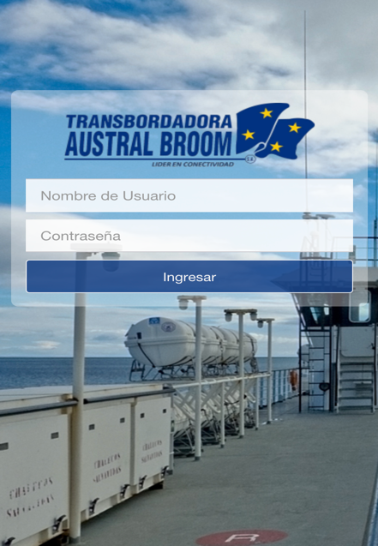PÁGINA LOGIN:

La presente pantalla, es la primera pantalla que se ve al momento de inicializar la aplicación, en la cual, el operador debe ingresar su Nombre de Usuario y su Contraseña, que se le ha asignado para el uso de la aplicación. Una vez ingresados ambos datos, en sus respectivos campos, debe presionar el botón “Ingresar”, para pasar a la siguiente pantalla. En caso que el operador no pueda ingresar, puede ser que haya escrito con Mayúsculas o se haya equivocado. De cualquier modo es importante asegurarse de que tanto el Nombre de Usuario y la Contraseña, sean escritas de igual forma como se le asignaron.

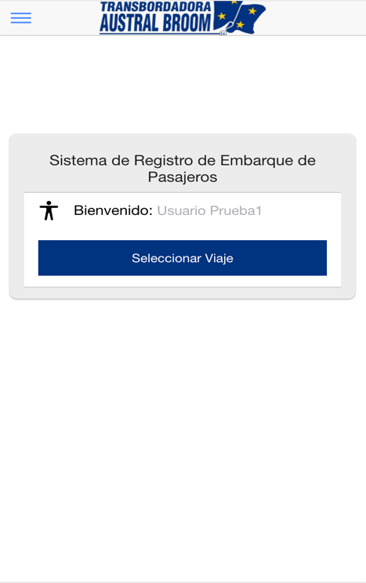PÁGINA SELECCIÓN:

En esta pantalla visualizaremos un mensaje de bienvenida con nuestro nombre y apellido, el nombre de la aplicación móvil y en la esquina superior izquierda un icono con tres barras apiladas una sobre otra. Este icono hace referencia a un menú, y si presionamos dicho icono, se desplegara el menú antes mencionado. Al presionar el botón “Seleccionar Viaje” seremos redireccionados a la siguiente pantalla de la aplicación.

MENÚ:

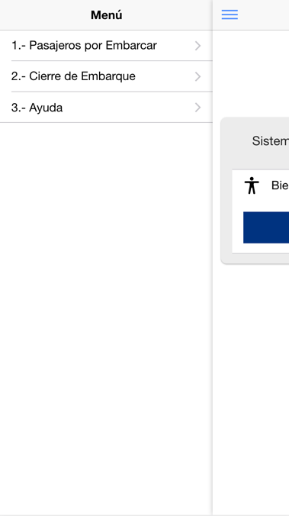Profundizando en el menú que anteriormente se señalaba, dicho icono esta presente en todas las pantallas, con excepción de la pantalla de Login, con el afán de proveer al operador una “Ayuda”, donde encontrara la documentación de la aplicación, para que así pueda resolver cualquier duda que se le pueda presentar, un “Cierre de Embarque”, que tiene la función de cerrar el tramo seleccionado, una vez cumplido el embarque de pasajeros o su jornada laboral y un “Pasajeros por Embarcar” que muestra los pasajeros que faltan que entren a la nave según el tramo seleccionado.

Por asuntos estéticos, en las próximas pantallas se verá este menú en la esquina superior derecha de la aplicación.

PÁGINA SELECCIÓN DE VIAJE:

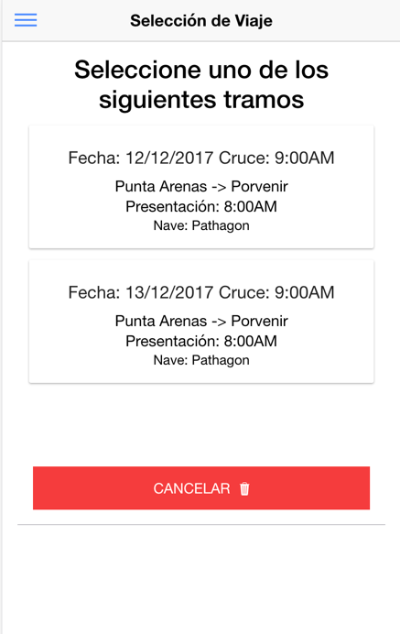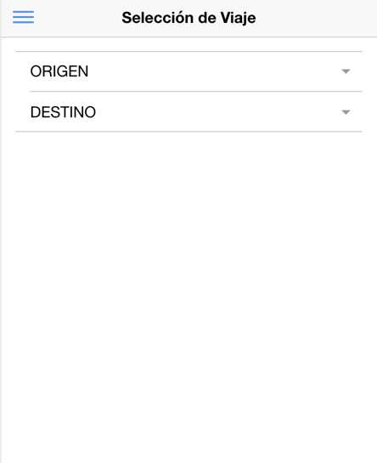En esta pantalla nos encontramos con dos botones, “ORIGEN” y “DESTINO”. La aplicación espera que el operador seleccione el origen y el destino del tramo que desea operar, por lo tanto al presionar en ORIGEN, se desplegaran los nombres de los orígenes actuales de los cruces de TABSA, al deslizar el dedo de abajo hacia arriba podrá navegar a través de los distintas opciones que aparecen en pantalla, debe presionar una de estas opciones para poder seleccionar el ORIGEN. Una vez seleccionado uno de estas opciones se filtraran los posibles destinos según origen, es decir, en el caso de ORIGEN: Punta Arenas, solo tendremos como DESTINO: Porvenir, Puerto Williams, Isla Magdalena y Bahía Punta Arenas. Una vez seleccionado ambos, se ejecutara un proceso y nos mostrara dos tramos, el del día de hoy y el del día de mañana, o los dos mas próximos según la fecha actual. El operador debe seleccionar el tramo que desea abrir para embarcar pasajeros, apretando uno de estos. En caso de equivocación, puede apretar el botón cancelar, para volver a seleccionar un ORIGEN y un DESTINO. Es importante verificar que la información que nos muestra, Fecha - Hora de Salida – Origen – Destino - Hora de Presentación - Nombre de Nave ,ya que esta debe corresponder al tramo que deseamos abrir. Realizada esta acción, procederemos a ir a la siguiente pantalla.

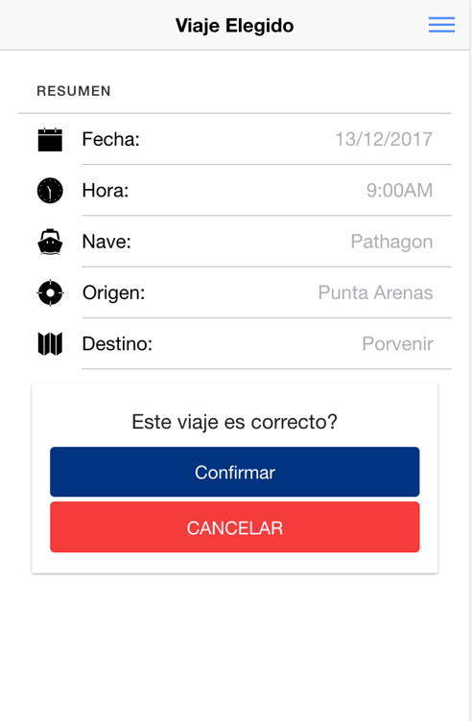PÁGINA RESUMEN:

En esta pantalla visualizaremos un resumen de lo seleccionado en la pantalla anterior (Selección de viaje). Se puede notar que el icono de menú en esta ocasión se encuentra en la esquina superior derecha, y a de mas podemos corroborar los datos que se muestran en la pantalla con el tramo que se desea operar. Si todo se encuentra correcto, debe presionar el botón Confirmar, que nos permitirá continuar, de no ser el caso, se debe presionar el botón Cancelar, que nos redireccionará a la pantalla anterior de selección de viaje, para así poder volver a seleccionar el tramo deseado.

PÁGINA SCAN Q.R.:

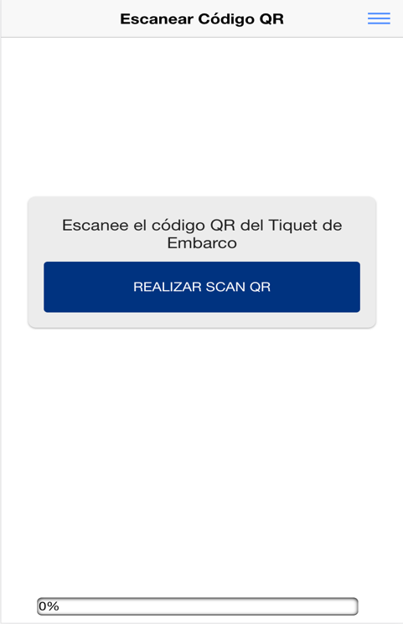

En esta pantalla veremos un título, un botón que dice “REALIZAR SCAN QR” y una barra de progreso, que se ira llenando a medida que vayamos embarcando pasajeros. Al presionar dicho botón, se accede a la cámara del celular, la cual cumple la función de lector de código QR, que se encuentra en la Tarjeta de embarque del pasajero. Una vez hecho esto, se nos mostrara un cuadrado con una línea horizontal roja al centro, deberemos enfocar el código del pasajero, y al hacerlo el celular emitirá un sonido, comenzará a procesar la información escaneada y la comparará con los datos del tramo; fecha, tramo, id, etc. Esto para asegurarnos que al pasajero realmente le corresponde el viaje al que intenta subir. Si existe algún error, la aplicación redireccionará a una pagina de Rechazo, y se le deberá indicar al pasajero que no puede subir a la nave, ya que su Tarjeta de Embarque no corresponde al viaje actual. Por otro lado si los datos coinciden, accederemos a la siguiente pantalla. En el caso de los pasajeros Chilenos, nos redireccionará a una pagina donde repetiremos el proceso con su Carnet, que debe ser de los nuevos, ya que estos cuentan con un código QR, con su cedula de identidad y fecha de nacimiento. En el caso de extranjeros, nos redireccionará a una pagina de Verificación Manual.

PÁGINA SCAN C.I.:

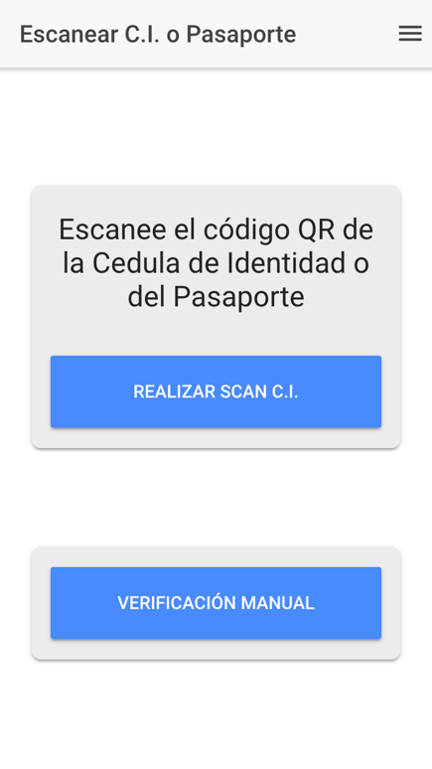

En esta página podemos ver el Títutlo, la instrucción y dos botones; “Realizar Scan C.I.” y “Verificación Manual”. Si llegamos acá, es por que la tarjeta de embarque que escaneamos es de un pasajero Chileno. Por lo cual, deberemos verificar su carnet y discriminar si es de los nuevos, que cuentan con código QR en la parte trasera o de los antiguos. Si el C.I. del pasajero es de los nuevos presionaremos el botón “Realizar Scan C.I.” y repetiremos el proceso anterior de escaneo, enfocando dentro del cuadrado con línea roja horizontal el código que posee el carnet del pasajero, este proceso verifica que la identidad y la edad del pasajero sean las que se aprecian en la tarjeta de embarque. En caso que el carnet sea de los antiguos deberemos presionar el botón “Verificación Manual”, donde seremos redireccionados a otra página donde se nos mostraran instrucciones a seguir.

PÁGINA VERIFICACIÓN MANUAL:

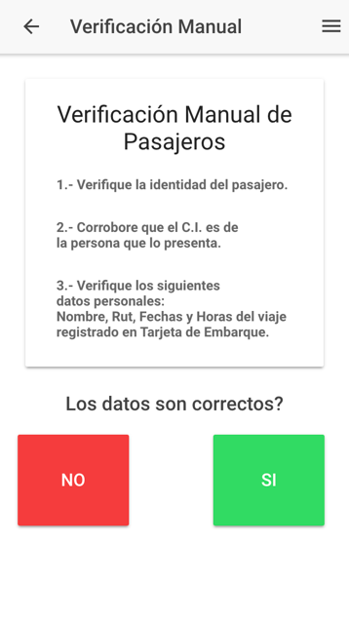

En esta página debemos seguir las instrucciones señaladas en la pantalla, es decir comprobar que los datos del pasajero concuerden con los de la tarjeta de embarque, si esta información concuerda debemos presionar el botón verde “SI” para embarcar al pasajero, de no coincidir los datos, presionaremos el botón rojo “NO”, para indicarle a la aplicación que el pasajero no puede embarcar. Posterior a la verificación del pasajero, seremos redireccionados a una página de Rechazo o Aprobación según sea el caso.

PÁGINA RECHAZO:

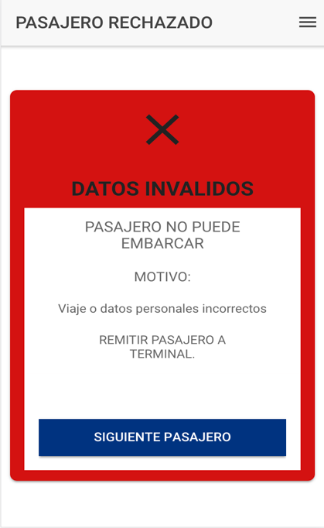

Si llegamos a esta página escucharemos un audio que dice “Datos Incorrectos”. Es por que la información de la tarjeta de embarque del pasajero, no coincidieron con los datos del tramo seleccionado. Podemos llegar a la página de rechazo de manera automática, posterior al escaneo del código de la tarjeta de embarque, o por seleccionar la opción “NO” de la página de Verificación Manual.

Al presionar el botón “Siguiente Pasajero”, seremos redireccionados a la página de “Scan Q.R.” para proseguir con el siguiente pasajero.

Al pasajero deberemos remitirlo al terminal para que este pueda regularizar su situación.

PÁGINA APROBACIÓN:

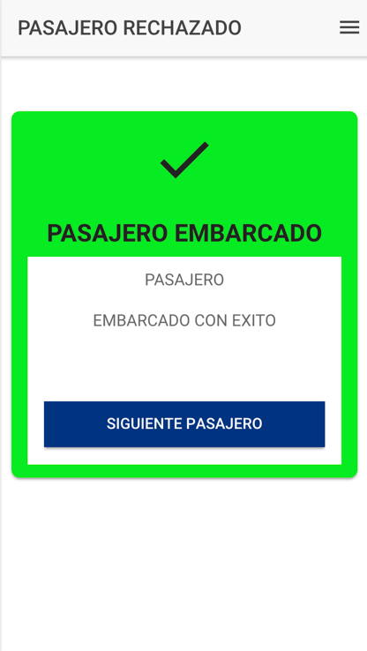

Si fuimos redireccionados a esta página escucharemos un audio que dice “Pasajero Embarcado”. Es por que todo funciono correctamente, es decir los datos de la tarjeta de embarque coincidieron perfectamente con la información del tramo seleccionado, y en el caso de los pasajeros Chileno, también coincidieron los datos de su cedula de identidad o presionamos el botón “SI” de la página de Verificación Manual.

Al presionar el botón “Siguiente Pasajero” seremos redireccionados a la página “Scan Q.R.” para proseguir con el siguiente pasajero. Es importante notar que el número de pasajeros embarcados cambiara en la barra de progreso que figura en la página de “Scan Q.R.”